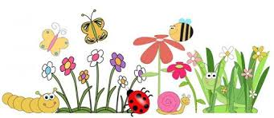 Witam Maluszki!

Na dzisiejszym zajęciu dowiesz się – Co się dzieje na łące?
- Zapraszam cię do zabawy „Rodzina pająków”.
Przygotuj:
- talerzyk papierowy, kostkę do gry, czarną farbę, flamastry.
Wykonanie:
- odbij na talerzyku papierowym paluszek zamoczony w farbie tyle razy, ile kropek wyrzucisz kostką;
- po wyschnięciu dorysuj flamastrami odnóża, czułki, oczy, pamiętając, że pająki mają po każdej stronie cztery odnóża;
- dorysuj pajęczynę.

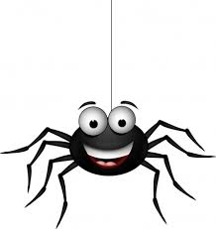

- Zabawa „Policz ile jest…?”

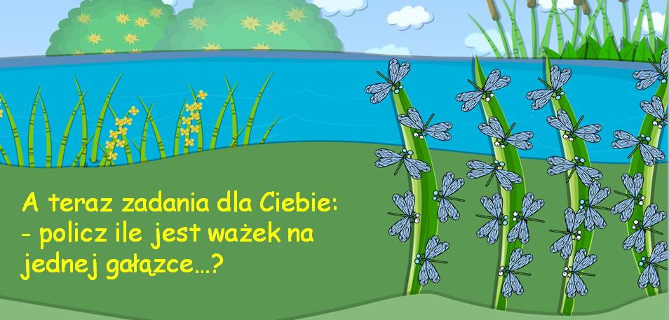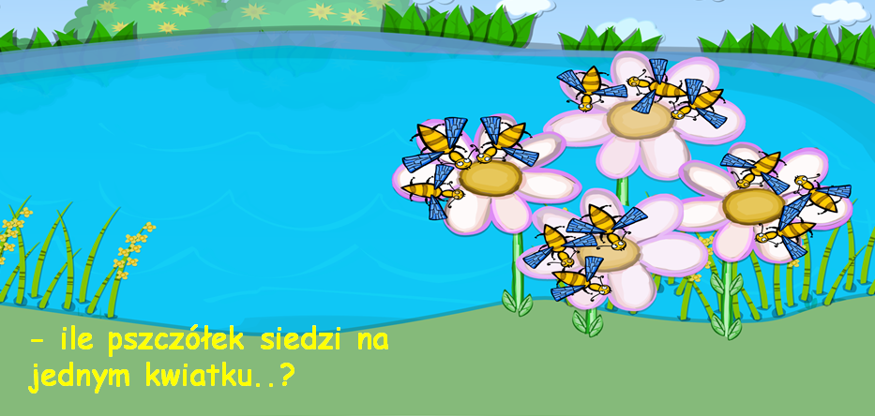
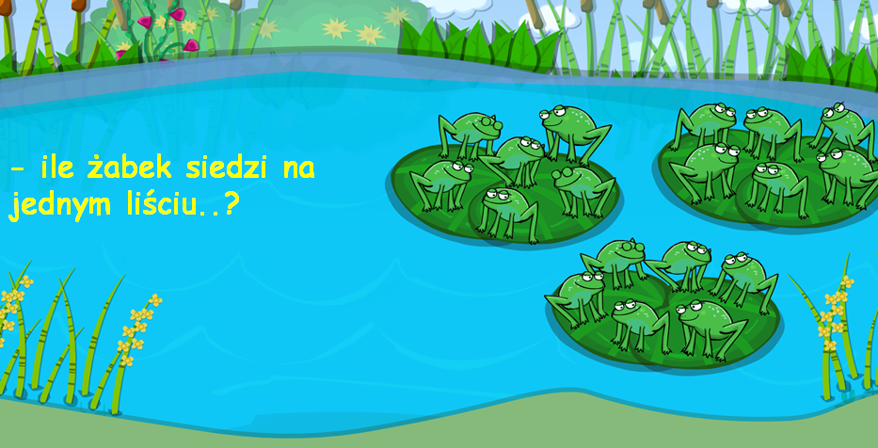

- Obejrzyj teraz prezentację „Wyjątkowa pszczoła”:
WyjatkowaPszczola-prezentacja.pptx

- Jesteś już ekspertem od pszczół, możesz teraz bez przeszkód pokolorować pszczółkę.
Zadanie_do_wykonania_(1).pdf
- Teraz troszeczkę się poruszamy.
- Zabawa „Kamyczek” - maszeruj z wysokim podnoszeniem kolan w rytm wiersza:
Idą dzieci równą drogą, po kamyczkach iść nie mogą.
Po kamyczkach hop, hop, hop.
Do dołeczka skok.
Przy słowach hop, hop, hop wykonaj 3 podskoki.
- Poproś rodzica o rozłożenie na podłodze liny lub wstążki. Przejdź po linie stopa za stopą.
- Poćwicz rączkę wykonując ćwiczenia:
cwiczenia_grafomotoryczne(3).docx
- Jeżeli nie jesteś zmęczony, wykonaj pracę plastyczną „Pszczoła”:
